**{** GX-8888-190410-0801-00003【家宽】【区网运客响室】关于IOM系统与省级智能质检平台对接实现语音智能质检相关功能的需求**}**

**软件需求规格说明书**

**编 写 人：周波**

**编写日期： 2019年 4月 10日**

**文档评审/修订记录**

|  |  |  |  |  |  |
| --- | --- | --- | --- | --- | --- |
| **日期** | **版本号** | **作者** | **评审人** | **记录** | **备注** |
| 2019-4-10 | V1.0 | 周波 |  | 新建 |  |
|  |  |  |  |  |  |

* 修改类型： **A** - ADDED **M** - MODIFIED **D** – DELETED

# 文档介绍

## 文档目的

该需求说明书描述了关于IOM系统与省级智能质检平台对接实现语音智能质检相关功能的需求，便于需求分析人员和软件开发人员更准确地理解客户所需要的需求。

## 文档范围

本文范围包含关于IOM系统与省级智能质检平台对接实现语音智能质检相关功能的需求，其中包含了功能性需求和非功能性需求

## 读者对象

【广西移动】客响室、网管室

【浩鲸云计算科技股份有限公司】需求人员、开发人员

## 参考文档

无

## 术语与缩写解释

|  |  |
| --- | --- |
| **缩写、术语** | **解 释** |
|  |  |
|  |  |

# 产品需求概述

## 功能简介

根据集团公司《关于进一步做好“基于人工智能的家宽装维质量管控系统”应用的通知》（网通[2019]83号）的要求，完成装维系统与智能质检平台对接，完成相关智能语音质检功能功能的上线应用。

功能点描述：

1、有线业务支撑系统（IOM）获取到客服系统传送的装维人员通话录音的语音文件，在完成装机/投诉工单关联后，立即将语音文件发送至省级智能质检平台进行语音质检。

2、接收省级智能质检平台返回的语音智能质检结果信息，质检结果信息与装机/投诉工单相关联，工单详情处支持质检结果查看。

3、重制工单人工质检功能，对质检内容优化，归口人工质检内容。装机工单质检内容包括图片/语音智能质检结果、质量检测结果的呈现，支持对预约改约操作、缓装待装操作、图片上传、服务用语、施工质量（速率、光功率、上线日志）、材料填写规范性等；投诉工单质检内容包括预约改约操作、服务用语规范性等。质检页面独立，支持多维度条件查询，原工单详情仅保留质检结果查看，不再支持质检结果的填写。结合以上内容同步优化3003人工质检报表。

4、新增语音智能质检统计分析报表，统计装维工单语音质检结果，并支持质检结果清单的导出。

## 需求背景

装维录音质检是为了有效降低撤单率，提高宽带装维服务质量。当前人工质检的方式需要大量人力进行重复性劳作，存在覆盖率低、效率低、成本高、质检结果受质检人员经验、素质等个人因素影响等问题，成为影响装维工作质量的重要因素之一。通过与智能语音技术相结合，对装维语音进行文字智能识别与转义，同时根据日常质检工作，梳理装维语音质检关键逻辑与关键词，制定出标准化装维质检规范，将其应用在质检生产中，即可得到标准统一的语音质检结果，大大提升质检效率，以IT换人工，提升家客业务支撑水平。

## 建设目标

根据集团公司《关于进一步做好“基于人工智能的家宽装维质量管控系统”应用的通知》（网通[2019]83号）的要求，完成装维系统与智能质检平台对接，完成相关智能语音质检功能的上线应用。

## 运行环境

1、硬件环境

PC机：CPU 1G Hz以上、内存 1G以上

安卓手机：CPU 1G Hz以上、

苹果手机：CPU 1G Hz以上、

2、软件环境

PC操作系统：Win7 、Win8、 Win10

浏览器:谷歌浏览器、360安全浏览器-兼容模式、IE 10以上的版本

APP操作系统：IOS 8.0.0以上、安卓5.0版本以上

##### 功能需求

###### 实现语音文件质检结果传输接口

将客服系统传送的装维人员通话录音的语音文件，在完成装机/投诉工单关联后，准实时上传至省级质检模块，用于分析服务敬语、忌语、双方预约时间及退单原因等。

1. 当获取到客服系统传送的装维人员语音文件，并完成装机/投诉工单与语音文件的关联后，定时将待检工单和语音文件信息上传至省级质检模块，详见附件《语音智能质检分册》的“安装预约语音检测接口”。
2. 以上接口的异步返回调用情况，须保存日志。

###### 实现语音质检人工审核同步接口

提交人工对机器质检结果的审核结果信息，用于评估机器质检质量。

1. 当语音人工质检结果提交后，定时将人工审核结果信息上传至省级质检模块，详见附件《语音智能质检分册》的“语音质检人工审核同步接口”。
2. 以上接口的实时调用情况，须保存日志。

###### 实现开通施工单语音质检结果查看功能

在开通施工单详情的“预约语音文件”栏目内，新增与工单关联的语音质检结果查看功能。

1. 路径为“开通施工单管理-工单详情-语音文件”。
2. 对于已上传工单语音文件质检信息的工单记录，在选择“文件下载”列表中的有效语音文件后，下方“质检结果”栏中将切换显示该语音文件的检测详情，包括：语音文件编号、检测结果信息、质检完成时间、识别出的关键词等信息。
3. 效果图如下。

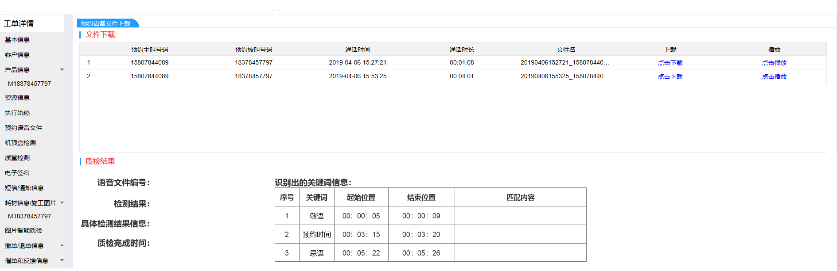

1. 在现有“文件下载”区域，增加【一键下载】当前工单下所有录音文件的功能。

###### 实现投诉施工单语音质检结果查看功能

在投诉施工单管理页面，新增与工单关联的语音质检结果查看功能。

1. 路径为“投诉工单管理-投诉施工单监控”。
2. 在查询条件中都新增“是否有录音文件”的条件。
3. 在工单查询/导出结果列表中新增“是否有录音文件”的展示字段。
4. 对于已上传工单语音文件质检信息的工单记录，点击【录音文件下载】进入工单相关的录音文件详情页面，选择一条有效语音文件后，下方“质检结果”栏中将切换显示该语音文件的检测详情，包括：语音文件编号、检测结果信息、质检完成时间、识别出的关键词等信息。
5. 效果图如下。

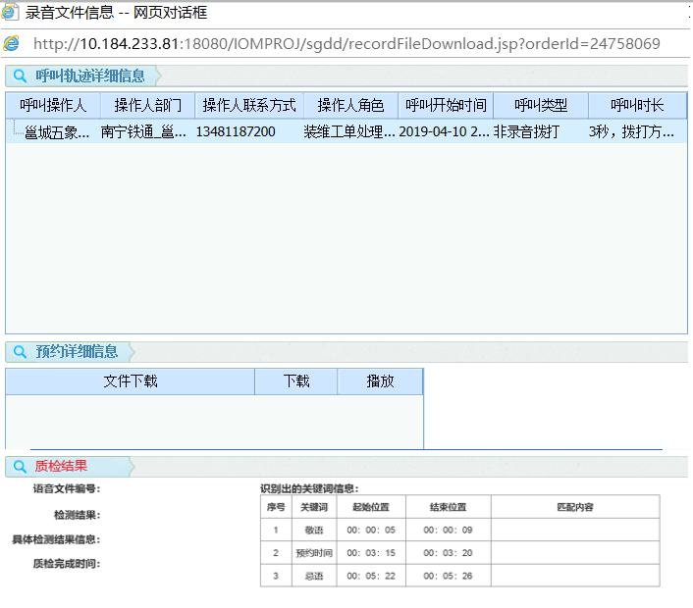

###### 实现装维施工单统一质检页面

将原有施工单的工单质检功能与智能（图片、语音）质检的人工抽检功能整合到新的“装维施工单统一质检”页面中，成为装维施工单各项人工质检业务的统一入口。

1. 新功能路径为 “业务开通-开通管理-装维施工单统一质检”页面。
2. 操作权限：区/地市系统管理员、区/市级综调支撑中心管理员拥有该功能权限。
3. 该管理页面包含“装机施工单质检”和“投诉施工单质检”两个TAB分页。

装机施工单质检查询页面

1. 提供对“已竣工”的开通施工单进行查询，查询条件可由用户自行设置，可选条件包含：施工单编码、BOSS工单号、宽带账号、竣工开始时间、竣工结束时间、产品类型、业务类型、图片机器质检结果、图片质检人工审核结果（合格/不合格）、是否预约录音、语音机器质检结果、语音质检人工审核结果（合格/不合格）、工单人工质检结果、标准地址、客户品质等。
2. 查询结果列表可由用户自行设置，可选列表字段包含：施工单编码、产品类型、业务类型、施工单状态、图片机器质检结果、图片质检人工审核、是否预约录音、语音机器质检结果、语音质检人工审核、质检人员、质检时间、工单人工质检结果、工单人工质检意见、业务号码、装机地址、区域名称、区县名称、客户名称、客户手机、客户等级、装机联系人名称、装机联系人电话、代维公司名称、外线施工受理时间、竣工（回单）时间等。
3. 查询结果提供分页功能。
4. 提供【工单质检】操作按钮，点击后进入人工质检结果录入页面。界面样式见如下图：

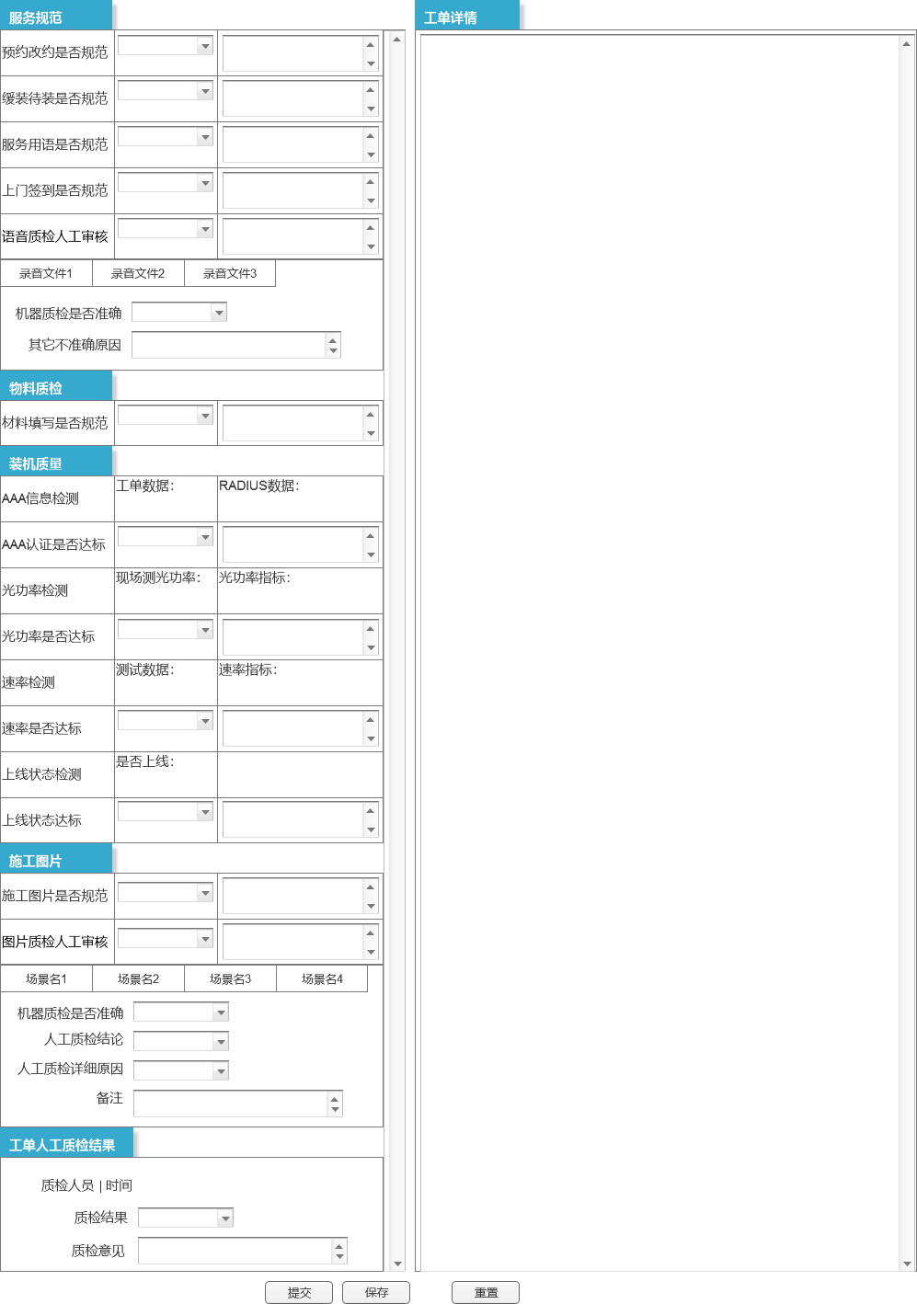

1）该页面分为“服务规范”、“物料质检”、“装机质量”、“施工图片”、“工单人工质检结果”和“工单详情”6个栏目，划分左、右两个区域，左、右区域可分别滚动浏览。

2）“服务规范”栏目：其中，预约改约是否规范、缓装待装是否规范、服务用语是否规范、上门签到是否规范、材料填写是否规范等质检项，各质检项主要参照原有 “工单详情-工单质检”页面的对应质检项来实现，为手工录入质检结果；语音质检人工审核项，可录入整体质检意见，还可以根据语音文件分别填写人工审核意见。

3）“物料质检”栏目：目前仅有材料填写是否规范质检项，参照原有工单质检来实现，为手工录入质检结果。

4）“装机质量”栏目：包含AAA认证是否达标、光功率是否达标、速率是否达标、是否上线状态等质检项，各质检项主要参照原有工单质检的自动系统检测实现，但须将检测数据独立呈现，质检结果默认按机器结果，允许手工编辑修改。

5）“施工图片”栏目：施工图片是否规范项为手工录入；图片质检人工审核项，可录入整体质检结果（初始时取语音机器质检结果）和意见，还可以根据图片场景名称分别填写人工审核意见。

6）“工单人工质检结果”栏目：工单整体的质检结果，参照原有工单质检的对应栏目。

7）“工单详情”栏目：页面内嵌链接至现有施工单详情页面。

8）【保存】操作：填写的内容可以随时保存。

9）【提交】操作：提交成功之后，再进入该工单质检页面，将允许查看质检结果，无法修改。

10）对于“图片质检人工审核”和“语音质检人工审核”项所填写的内容，在【提交】后将分别调用附件《图片智能质检分册》和《语音智能质检分册》中的“人工审核结果同步接口”，将人工审核结果和意见上传至省级质检模块。

投诉施工单质检查询页面

1. 提供对“已竣工”的投诉施工单进行查询，查询条件可由用户自行设置，可选条件包含：施工单编码、工单类型、业务号码、投诉分类五级类别、投诉时间、是否预约录音、语音机器质检结果、审核结果（合格/不合格）、人工质检结果、标准地址、客户品质等。
2. 查询结果列表可由用户自行设置，可选列表字段包含：工单流水号、施工单编码、工单类型、业务号码、投诉分类五级类别、投诉时间、是否预约录音、语音机器质检结果、语音质检人工审核结果、质检人员、质检时间、工单人工质检结果、工单人工质检意见、地市、区县、网格、客户名称、施工人员、施工人联系方式、代维公司名称、所属olt、所属PON口、来电追加次数、来电追加信息、是否大面积故障、竣工时间、语音文件质检结果等字段。
3. 查询结果提供分页功能。
4. 提供【工单质检】操作按钮，点击后进入人工质检结果录入页面。

1）该页面分为“服务规范”、“工单人工质检结果”和“工单详情”3个栏目，划分左、右两个区域，左、右区域可分别滚动浏览。

2）“服务规范”栏目：其中，预约改约是否规范、服务用语是否规范、上门签到是否规范等质检项，各质检项主要参照原有 “工单详情-工单质检”页面的对应质检项来实现，为手工录入质检结果；语音质检人工审核项，可录入整体质检结果（初始时取语音机器质检结果）和意见，还可以根据语音文件分别填写人工审核意见。

3）“工单人工质检结果”栏目：工单整体的质检结果，参照原有工单质检的对应栏目。

4）“工单详情”栏目：页面内嵌链接至现有施工单详情页面。

5）【保存】操作：填写的内容可以随时保存。

6）【提交】操作：提交成功之后，再进入该工单质检页面，将允许查看质检结果，无法修改。

7）对于“语音质检人工审核”项所填写的内容，在【提交】后将调用附件《语音智能质检分册》中的“人工审核结果同步接口”，将人工审核结果和意见上传至省级质检模块。

优化“家宽开通工单质检结果报表”

根据上文“装维施工单统一质检”功能生成人工质检数据，优化当前开通工单质检报表的统计指标，并新增投诉工单质检报表的统计指标。

1. 功能路径为 “质量分析－专题分析报表-家宽开通工单质检结果报表”页面，报表菜单更名为“装维工单质检结果报表”。
2. 新增一个工单类型查询条件，分为2个单选按钮，枚举值：开通工单、投诉工单，默认开通工单。
3. 查询数据来源于“装维施工单统一质检”的人工质检结果，增加图片、语音质检人工审核的指标项，调整后查询/导出结果列表的内容。如下：

* 开通工单质检结果报表



* 投诉工单质检结果报表

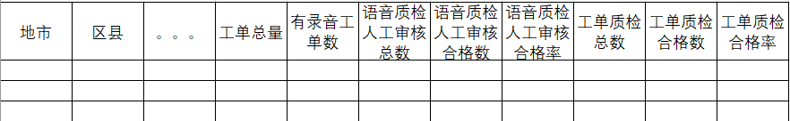

1. 可根据报表中的各项指标下钻，调整下钻的结果清单列表内容呈现。具体样式可参见附表《图片、语音质检统计报表》，如下：

* 开通工单质检结果清单

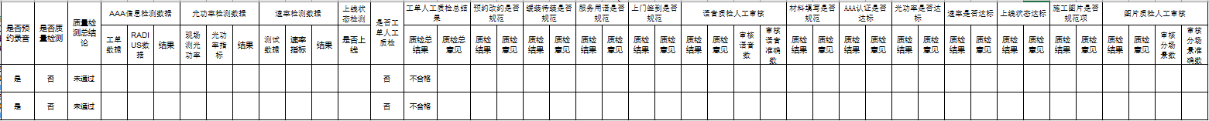

*说明：工单人工质检结果各指标内容，参照以上“装机施工单统一质检”功能中的具体填报内容。*

* 投诉工单质检结果清单

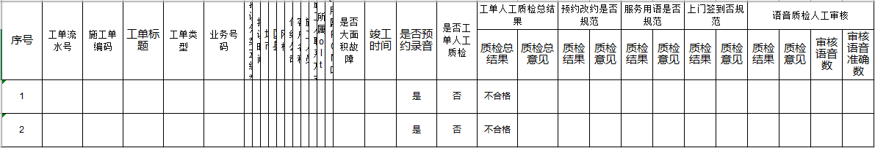

*说明：工单人工质检结果各指标内容，参照以上“投诉施工单统一质检”功能中的具体填报内容。*

1. 在质检结果清单页面，增加【导出图片人工审核明细】功能：可根据当前清单的检索条件，导出如下图片分场景人工审核的结果明细：施工单编码、业务号码、地市、图片分场景类型、机器质检是否准确、人工质检结论、人工质检详细原因。
2. 在质检结果清单页面，增加【导出语音人工审核明细】功能：可根据当前清单的检索条件，导出如下语音文件人工审核的结果明细：施工单编码、业务号码、地市、语音文件名称、机器质检是否准确、其它不准确原因。

###### 工单语音智能质检率分析报表

1. 报表路径为“质量分析－专题分析报表-工单语音智能质检率分析报表”。
2. 查询条件设置

1）一般查询条件：地市、竣工开始时间、竣工结束时间、产品类型、业务类型。

2）按地区分类汇总（分为4个单选按钮，枚举值：地市、区县、代维公司、网格，默认地市），各选项分别对应4个维度汇总统计：

选地市时，呈现 地市、其它数据；

选区县时，呈现 地市、区县、其它数据；

选网格时，呈现 地市、网格、其它数据；

选代维公司时，呈现 地市、代维公司、其它数据。

1. 操作按钮，提供【查询】、【清空】、【导出】功能。
2. 查询/导出的结果样式如下：

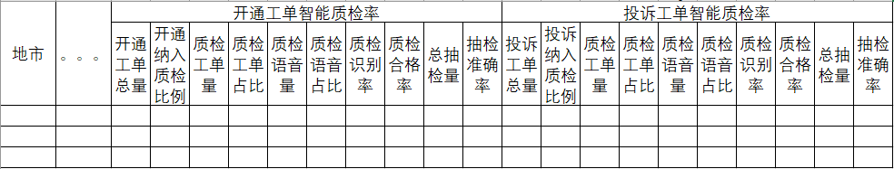

**指标项说明**：

开通/投诉工单有整体的质检结果和统计指标，各质检语音文件也有各自的质检结果和统计指标。当一张工单内有多条语音时，只要其中一条语音完成质检就算该工单已整体完成质检。

* 开通工单总量：开通装、移、拆工单的总量。
* 开通（投诉）纳入质检比例 = 接收工单量 / 开通（投诉）工单总量
* 质检工单占比 = 质检工单量/接收工单量
* 质检语音占比 = 质检语音量/接收语音量
* 质检识别率 = 1 - 无法识别语音量 / 质检语音量
* 质检合格率 = 合格语音量 / 质检语音量
* 抽检准确率 = 抽检结果为准确的工单量/总抽检量

1. 点击“开通工单智能质检率”类的指标，可以按各指标统计条件下钻到对应的《开通工单语音智能质检清单》，该清单由开通工单整体质检结果、人工抽检结果、语音文件质检结果三类信息组成，包括：施工单编码、产品类型、业务类型、施工单状态、业务号码、工单（机器）质检结果、（机器）质检完成时间、人工抽检结果、人工抽检意见、地市、区县、网格、装机地址、客户名称、装机联系人名称、装机联系人电话、代维公司名称、竣工（回单）时间、语音文件质检结果（最大显示5个）等字段。如下图：

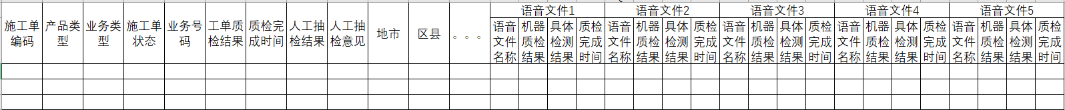

1. 点击“投诉工单智能质检率”类的指标，可以按各指标统计条件下钻到对应的《投诉工单语音智能质检清单》，该清单由投诉工单整体质检结果、人工抽检结果、语音文件质检结果三类信息组成，包括：工单流水号、施工单编码、工单类型、业务号码、投诉分类五级类别、投诉时间、工单（机器）质检结果、（机器）质检完成时间、人工抽检结果、人工抽检意见、地市、区县、网格、客户名称、施工人员、施工人联系方式、代维公司名称、竣工（回单）时间、语音文件质检结果（最大显示5个）等字段。如下图：

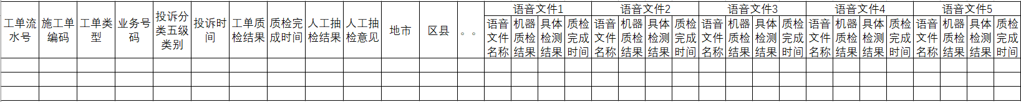

# 数据描述

## 硬件接口

无

## 软件接口

### 附件《语音智能质检分册v1.4.3》



### 附件《图片智能质检分册v2.1.5》



## 通信接口

无

# 存量数据分析

不涉及存量数据。

# 异常场景分析

无

# 可维护性分析

无

# 影响范围分析

## 内部系统

有线业务支撑系统（IOM）。

## 外部系统

省级质检模块（平台）

# 编写人员及编写日期

周波 2019年4月10日

# 附录

## 《图片、语音质检统计报表》



**【编写说明】**